江苏省仪征中学2023-2024学年度第一学期高三语文学科导学案
小说阅读（三）——情节结构（一）
研制人：刘祥 审核人：周建芸

班级 姓名 学号 授课日期 2024.01.17

本课在课程标准中的表述
情节是小说的框架和脉络，把握好故事情节，是欣赏小说的基础，也是整体感知小说的起点。高考非常重视情节考查，所考查的题型：情节梳理、概括题，情节及其技巧作用分析题，情节安排、构思题。解答这三类试题的关键是理清行文脉络，只有在理解小说内容的基础上，理清小说的行文线索和发展脉络，才能从整体上把握小说的情节结构，才能很好地解答情节类试题，当然，解答的背后还是以过硬的情节知识为支撑的。

内容导读
INCLUDEPICTURE "G:\\2021\\一轮\\语文\\人教新高考新教材\\word\\复习任务群七\\T1A.TIF" \* MERGEFORMATINETINCLUDEPICTURE "D:\\E\\吕芳\\2021\\一轮\\看ppt\\语文\\人教新高考新教材\\word\\复习任务群七\\T1A.TIF" \* MERGEFORMATINETINCLUDEPICTURE "D:\\E\\吕芳\\2021\\一轮\\语文\\新教材新高考（鲁京津琼辽）（60篇）\\第二版\\2022版步步高大一轮语文人教版新教材新高考（鲁琼）\\全书完整的Word版文档\\复习讲义\\复习任务群七\\T1A.TIF" \* MERGEFORMATINET INCLUDEPICTURE "E:\\2021-2022教案\\第一学期\\2022版 步步高 大一轮 语文 苏教版 新高考（苏）\\全书完整的Word版文档\\复习讲义\\复习任务群七\\T1A.TIF" \* MERGEFORMATINET 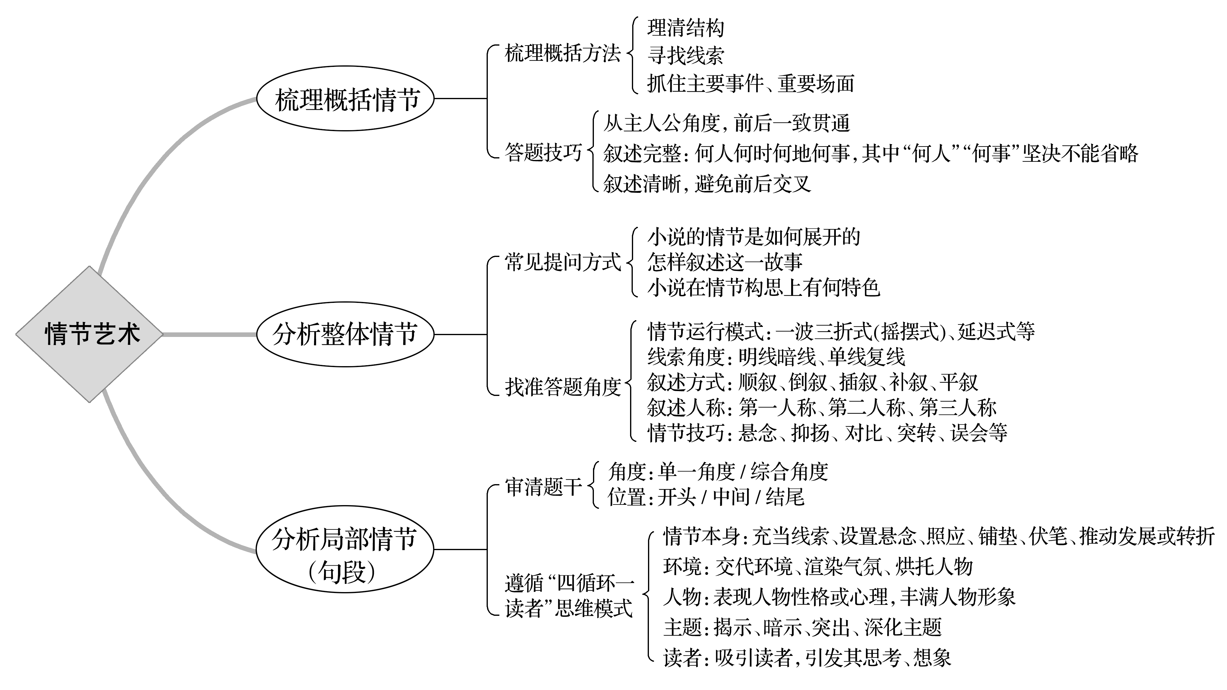

INCLUDEPICTURE "G:\\2021\\一轮\\语文\\人教新高考新教材\\word\\复习任务群七\\TT10T教师.TIF" \* MERGEFORMATINETINCLUDEPICTURE "D:\\E\\吕芳\\2021\\一轮\\看ppt\\语文\\人教新高考新教材\\word\\复习任务群七\\TT10T教师.TIF" \* MERGEFORMATINETINCLUDEPICTURE "D:\\E\\吕芳\\2021\\一轮\\语文\\新教材新高考（鲁京津琼辽）（60篇）\\第二版\\2022版步步高大一轮语文人教版新教材新高考（鲁琼）\\全书完整的Word版文档\\复习讲义\\复习任务群七\\TT10T教师.TIF" \* MERGEFORMATINET INCLUDEPICTURE "E:\\2021-2022教案\\第一学期\\2022版 步步高 大一轮 语文 苏教版 新高考（苏）\\全书完整的Word版文档\\复习讲义\\复习任务群七\\TT10T教师.TIF" \* MERGEFORMATINET 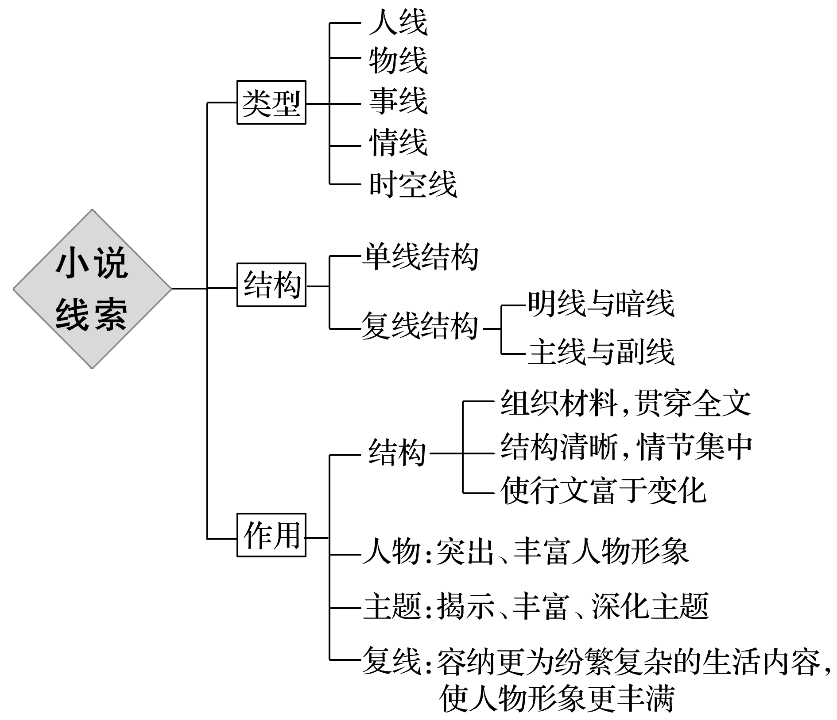

江苏省仪征中学2023-2024学年度第一学期高三语文学科导学案
小说阅读（三）——情节结构（一）
研制人：刘祥 审核人：周建芸
班级 姓名 学号 时间 2024.01.17 作业时长：40分

一、巩固导练（20分钟）
阅读下面的文字，完成文后题目。
天 嚣（《大一轮》P179）
1．情节梳理、概括题
请梳理出小说的行文思路。
答：________________________________________________________________________

2.分析线索题
小说以“水”“西瓜”为线索，写了不同的人物，情节跌宕起伏，请结合全文简要分析“水”“西瓜”的作用。
答：________________________________________________________________________

3．分析情节整体构思题
小说以“渴”为中心谋篇布局，这有什么好处？请简要说明。
答：________________________________________________________________________

4.分析情节安排技巧题
(1)小说情节设计巧妙，出人意料，结合全文简析。
答：________________________________________________________________________

(2)小说以“没弄清”“成为一个美好的谜”“留在记忆中”结尾，试简析这一情节安排的特点。
答：________________________________________________________________________

二、拓展导练(20分钟)

1.《高三语文小说阅读精选精练》——《云致秋行状》

★2. 《高三语文小说阅读精选精练》——《广陵散》

- 选做题
阅读下面的文字，完成1~4题。
初心的模样
王庆高
18岁那年，我接父亲的班来到煤矿当井下工。下井那天，父亲给我讲了这个故事。
那是44年前的7月28日，矿领导干部轮流带班下井，那天轮到了我父亲，我父亲带领两千多名矿工下井作业。凌展3点42分，只听得大地隆隆作响，矿井剧烈晃动，霎时一片黑暗。地震了，地震了!不知道是谁喊了起来，接着便是一片慌乱骚动。我父亲立即站到高处大声喊道，同志们别乱动!一切听我指挥!
矿井里经过一阵剧烈晃动之后，渐渐缓和下来。父亲大声喊道，各工作队清点人数!各个工作队清点了人数，两千名职工一个不少。
这时，父亲对大家喊，各队的队长站出来，共产党员站出来!
不一会儿，各队的队长和共产党员顶着矿灯围在了父亲周围。父亲把队长和党员分成了几个小组:有分头找“生命通道”的，有安抚群众做思想工作的，有维护秩序的，分工之后，大家分头行动，矿井里顿时安静下来。
过了个把小时，负责找“生命通道”的小组报告说，两个井口全部被堵死。
一些矿工听到后，议论纷纷，恐慌不已，黑晴中又是一阵儿骚动。
父亲听到后，大声安抚大家说，大家不要慌乱!我亲自带人去找出井口，请你们耐心等待!
他领着几个队长冒着生命危险，找到出井口，出井口地震时遭到破坏，被堵得严严实实。他们又去找通风口，通风口也被乱石和泥土堵住，他趴在泥土乱石上静静地体验，隐隐约约感到有凉气流动。他怕自己体验得不准，就叫身边一个有经验的老掘进队长体验。老掘进队长趴着感觉了一会儿，也感觉有凉气在流动，于是父亲对大家说，通风口好像堵得不很严实，动手挖开就有救了。党员干部们先上!
几个队长和党员们爬到了前面，他们用铁继挖，用手搬，挖掘通风口的乱石和泥土，一个个满脸泥水和汗水，浑身是泥，忽然，他们觉得大地又轻微晃动起来，一阵余震，泥流乱石滚动，把父亲和几名党员砸伤了，人们又一阵惊慌骚动。父亲的腿被砸骨折了，党员矿工们要抬他下去，可他坚决不肯，他们挖呀挖呀，挖得手表转了两围，还是没有看到一丝光亮。这时候，矿工们带的干粮也没有了，水也没有了。矿工们沉不住气，又惊慌骚动起来，胆小的竟哭了起来。父亲感到责任的重大，两千名矿工鲜活的生命啊，难道我就不能带领他们冲出地狱？叫我怎么向党变代！
父亲责令身边的人把他抬到通风口作业处，他忍着疼痛趴在那仔细听风品气，明显感觉凉气流动加大了。他叫老掘进队长也听了听，老掘进队长感觉也是。父亲脸上露出笑容，蛮有信心地对大家说，大家不要气馁，我们胜利在望了，刚才我们明显感到有凉气流动，这说明离出口不远了，大家继续挖，一定能挖出“生命通道"!
干部、党员和矿工骨干轮流上阵，忍着饥饿，忍着干渴，一块石头一把稀泥，挖着挖着，忽然有一丝光亮透了进来。有光了，有光了!离洞口不远了!一名正在作业的党员喊了起来。紧接着、击鼓传花似的喊了起来。霎时间巷道里的矿工们禁不住都站立起来，热烈地鼓起掌来，不知谁喊道，共产党万岁!毛主席万岁!一时间口号声震天动地。
通风口终于打开了，直径0.7米，高60米，有简易钢筋梯子。只可以一个人一个人往外攀走。“生命通道”挖通后，父亲由同事们搀扶着站起来大声说，听我的命令，现在女同志先走!
女同志一个挨一个攀爬着出去了。
接着父亲又命令，二十岁以下的矿工先走!
年轻的矿工们一个挨一个攀爬出去了。
父亲再次命令，现在五十岁以上的矿工走，接下来三十岁以下、四十岁以上的矿工，依次出去！
还有几名党员和队长围在父亲身边。
父亲命令，党员们走，队长和我最后走!
党员们依次攀爬出去。最后，几个人才把父亲拉出了洞口。
外面，风雨交加，出去的两千名工人们一个也没有离开，每出来一个人，大家都热烈鼓掌一次。当父亲最后一个出来的时候，掌声雷动。
也真是怪，那天回家的路上，天霁云开，雨过天晴，每个人的脸上都挂满了阳光…
我在井下有意识地盯着干部和党员们的举动，他们都像父亲一样照顾着新下井的矿工。下班升井后，我一直回味着父亲讲的故事，父亲和党员们的形象一直禁绕在我的眼前。
晚上，我郑重地写下了入党申请书。
(选自《小小说选刊》)
1.下列对小说相关内容的理解，不正确的一项是(3分)（ ）
A.小说开头写"我接父亲的班”成为一名矿工，接着叙述了父亲给“我"讲的发生在矿井里的既惊心动魄而又感人的故事。
B“感到有凉气流动”“感觉凉气流动加大了”等细节描写，为后文父亲等人带领两千名矿工脱困成功埋下了伏笔。
C.被救的矿工们回家时，"天霁云开，雨过天睛，每个人的脸上挂满了阳光”，这体现了他们对自己命不该绝的庆幸与安慰。
D.父亲在地震时带领矿工们自救的故事，展现出共产党人践行初心的面貌和精神.是“我"思想升华的动力之源。
2.下列对小说艺术特色的分析鉴赏，不正确的一项是(3分)（ ）
A.小说以“初心的模样”为题，短小精悍，贯穿了全文的内容，点明了小说的主题，同时给读者以启迪和思考。
B.小说用了一些时间概念的词语，如"44年前的7月28日"凌晨3点12分”等，增强了故事的真实性。
C.小说构思精妙，富有特色，在“我”的故事中套进了“父亲”的故事，两个故事的人物与情感融为一体。
D.小说结尾两段补叙了“我”心理受影响的过程，照应了开头“下井那天”，从而使小说前后呼应，结构紧凑。
3.“我”在小说中的主要作用是什么?请简要分析。(4分)
答：________________________________________________________________________

4.小说多次写到“矿工们慌乱骚动”有何用意?请结合作品简要分析。(6分)
答：________________________________________________________________________

四、补充练习
遍野荆花
厉周吉
在怪石嶙峋的山坡上，王亮小心翼翼地攀爬着。爬累了，就坐到山石上挠一阵头。遇上难以解决的事，王亮有挠头的习惯，挠来挠去，头发越来越少。这不，今天又把本就稀疏的头发挠掉了无数根。
崮崖是个小山村，全村500多口人，只有不到300亩山岭地，却有6 000多亩山场。可这么多山场有什么用？这是水源缺乏、土壤贫瘠、几乎连一棵大树都长不起来的山岭呀！凭自己的本事，让老百姓靠这些山岭富起来，那真是痴人说梦！
可即便是梦也必须做呀，谁叫自己是县里派到这个村的第一书记呢！带领这个村快速脱贫是自己义不容辞的责任。
爬到山腰，王亮已经累得气喘吁吁了。站在这里放眼四望，山野怪石遍布，植被稀疏。多数植被是一种叫荆棵的低矮灌木，偶有几棵针叶松、刺槐之类的，也长得歪歪扭扭，一副苦大仇深的架势。他的心里更加迷茫了。
再往上爬，山坡更陡了，王亮虽然累得浑身冒汗，但还是硬撑着继续往上爬，他在心里暗暗鼓劲，一定要爬上山顶！
快到山顶时，他脚下一滑，多亏拽住手边的一株荆棵才没摔倒，当他站稳身子时，发现几乎将那株荆棵拔出来了。
他仔细一看，这棵荆棵植株虽小，根部却遒劲有型，像极了奔跑的骆驼，非常好看。他把荆棵拍照后发到微信朋友圈，竟有好几个人争着买，争来争去，把价格抬高到100多元。一棵100元并不多，可是几百万棵呢！这里的6 000多亩山场几乎全部长满了荆棵呀！如果把这些荆棵加工成盆景，即便每棵卖三五十，也是一笔很可观的财富呀！
回到村里，王亮很快就拟好了脱贫方案。这夜，他兴奋得几乎一夜未眠。第二天是村里的议事日，等大家到齐，王亮就匆忙宣读了脱贫方案。他们听完，面面相觑了许久，最后又把目光汇聚到王亮身上，王亮顿时被他们看得心里发虚。
“这办法真好！我们以前怎么就想不到呢！”直到村主任张凯带头说好，大家才纷纷跟着称赞起来。王亮做事干脆，再加上第二天他要去县城参加一个培训，就当场把任务安排了下去，有负责挖荆棵的，有负责整理定型的，有负责网上宣传的……
等半个月的培训结束，王亮兴冲冲地回到村里，才知道工作几乎没有一点进展。王亮气得随手拿起一块山石，奋力扔出去，山石落地时惊得一只正在打盹的瘦狗落荒而逃。
“我算是知道你们受穷的原因了，思想跟不上，行动也跟不上！你们不知道在经济飞速发展的今天，半个月的时间有多么重要……”王亮把村主任张凯一顿好训，“你必须给我解释清楚，你们在这件事上，为什么迟迟没有行动！”张凯沉默了许久，才解释说：“那天您事先没和我们交流就宣读了脱贫方案，因为您是上级刚派来的，大家都没好意思直接提反对意见，其实荆棵值钱的事村里人早就知道，不过以前谁也没想把荆棵刨出来卖钱。这地方自然条件差，即便一株很不起眼的荆棵也可能是经过几十年甚至几百年才好不容易长成的，如果把这些荆棵刨掉了，环境就更差了。这些日子，我们讨论来讨论去，最后还是达成一致意见——宁愿继续受穷，也不发这样的财。”
张凯说完，王亮觉得脸上火辣辣的，比被人当众打了几耳光还难受。
转眼间，荆花遍野的夏天来临了。这天，王亮和张凯爬上村东的一个山头，站在山顶放眼四望，整个山野到处是淡紫色的荆花，微风徐来，荆条轻摆，花间蝶飞蜂舞，鸟鸣啁啾，空气里弥漫着淡淡的清香。
他们禁不住相视而笑。
原来，在王亮的脱贫方案被否决后，经过集思广益，崮崖村终于找到了一条适宜的脱贫之路，那就是利用这遍野荆花，大量养蜂并生产纯正的荆花蜜。
崮崖村生产的荆花蜜，色如纯净琥珀，入口留香绵长，投放市场后供不应求。从此，这遍野荆花成了村里永不枯竭的财富之源……
1.下列对小说思想内容的分析与概括，不正确的一项是( )
A.王亮是县里派到崮崖村的书记，他的责任是带领这个村快速脱贫，但是这个村的自然条件恶劣，所以他面临着严峻的考验。
B.通过艰辛的实地考察，王亮找到了将荆棵加工成盆景出售的脱贫方案，但是最终方案没有得到村民们的赞同，他觉得很难受。
C.王亮迫切地想带领村民们脱贫致富，但他太急于求成了，并没有了解村民的真正愿望，导致村民们不敢当面提出反对意见。
D.小说紧扣农村扶贫的主题，既表现了村民们的善良、质朴，也表现了扶贫干部们的艰苦、执着和睿智，传达出美好的愿景。
2.下列对小说艺术特色的理解与鉴赏，不正确的一项是( )
A.开头写王亮“今天又把本就稀疏的头发挠掉了无数根”，引出下文叙写发现荆棵的价值、找到脱贫致富的路子。
B.小说运用语言、心理、细节描写等方法来正面塑造扶贫干部的形象，将其置身在农村典型环境之中来凸显脱贫致富的主题。
C.文中写王亮绞尽脑汁帮村民找到致富办法，村民却“宁愿继续受穷，也不发这样的财”，这样的安排一波三折，增加了情节波澜。
D.结尾采用留白手法，言有尽而意无穷，让找到致富方法的农村生活富有诗意美，升华了小说主题。
3.小说中的王亮是一个什么样的人，请结合文本简要分析。
答：________________________________________________________________________

4.小说的标题“遍野荆花”有何用意，请结合文本谈谈你的理解。
答：________________________________________________________________________

